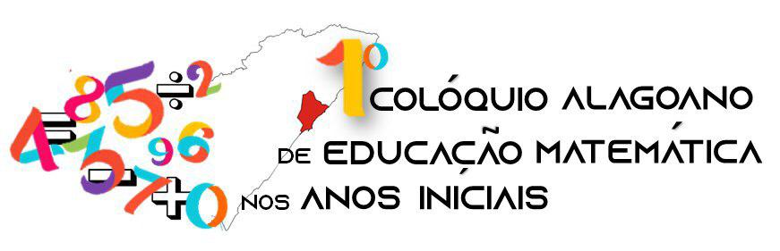
“Desafios da formação do pedagogo e
Sua atuação nas aulas de Matemática”

O ENSINO DA MATEMÁTICA NOS ANOS INICIAIS: UNIDADE DE AGRUPAMENTO

Janaina Maria da Silva 1
Universidade Federal de Alagoas- UFAL
janainasilvaufal@gmail.com

Anielly Ildefonso Santos Lopes 2
Universidade Federal de Alagoas- UFAL
anielly.ildefonso@Hotmail.com

Deborah Layanna Eloi de Almeida
Universidade Federal de Alagoas- UFAL
Deborah_eloi@gmail.com

INTRODUÇÃO
Para Moura (1996, p. 32) no processo se ensino aprendizagem o ensino consiste em uma atividade que considera diversos níveis no que se refere ao nível de conhecimento dos estudantes dentro de um contexto cujo objetivo consiste na formação do grupo. Isso implica na compreensão de que cada criança nos anos iniciais possui seu tempo e sua forma de atuar no processo educativo. Para, além disso, de acordo com Soares e Pinto a busca pelo aprender a aprender faz com que surjam mudanças constantes no contexto educacional, mas é um equívoco que na escola apenas se ensine e se aprenda, assim faz-se necessária a obtenção de habilidades e estratégias que permita ao estudante a apreensão de novos conhecimentos.
Nesse contexto, o objetivo deste trabalho consiste em compreender possibilidades didáticas para trabalhar a unidade de agrupamento no contexto dos anos iniciais. Assim, buscamos responder a seguinte questão: como trabalhar a noção de agrupamento nos anos iniciais.

FUNDAMENTAÇÃO TEÓRICA
Soares e Pinto afirmam que o conceito do número surgiu a partir da necessidade de contar, já o desenvolvimento de contagem surgiu a partir da necessidade de controlar o processo de produção. Dessa forma segundo as autoras as primeiras formas de contagem ocorreram por meio da correspondência. Mas, surgiam grandes quantidades e a solução para esse problema foi a “organização da contagem por agrupamento”, permitindo a contagem de maneira mais eficiente.
Vale acrescentar que para Romanatto (2012, p. 303) o professor deve orientar a busca por soluções, promover discussões acerca de alternativas diferentes e valorizar mesmo os processos que diferem do convencional no intuito de mostrar que algumas vezes alguns raciocínios podem ou não funcionar.

METODOLOGIA
Diante das discussões na disciplina de Saberes e Metodologias do ensino da matemática 1, componente curricular do curso de Pedagogia- UFAL que corresponde ao 6º período do referido curso, elaboramos e ministramos uma oficina na turma referente ao período de 2019.1. Após a apresentação da oficina buscamos nos aprofundar ao tratarmos especificamente do ensino e aprendizagem para a unidade de agrupamento tratando esta unidade isoladamente das demais.
Este estudo consistiu em responder a seguinte questão: como trabalhar a noção de agrupamento nos anos iniciais? Para tanto realizamos uma pesquisa de abordagem qualitativa, por meio da pesquisa bibliográfica que de acordo com Sá-Silva, Almeida e Guindani (2009, p. 6) evidenciam que a pesquisa bibliográfica “proporciona ao pesquisador o contato direto com as obras, artigos ou documentos que tratem do tema em estudo”. Sendo assim, nos detemos a uma análise simplificada do estudo “Trabalhando com agrupamentos nos anos iniciais: o sítio animado. ”

RESULTADOS
Visando o desenvolvimento de um processo de ensino e aprendizagem pautado na noção de agrupamento nos anos iniciais, Hundertmarck, Fraga, Lopes (2011, p.6) realizaram um trabalho que esteve voltado para as questões de interação e compartilhamento na resolução de um determinado problema que foi apresentado. A partir da criação de uma história virtual denominada de “O Sítio Animado” em que um galo e uma galinha tinham que viajar, mas antes deveriam dar a cada um de seus três pintinhos uma determinada quantidade de grãos de milho, cada grupo recebeu um quantitativo indefinido de grãos de milho tendo como objetivo proporcionar a manipulação e consequente representação para a resolução do problema.
Após a resolução do problema por cada grupo, cada qual de sua forma, foram colocados alguns questionamentos para ajudar a turma a compreender que agrupar os grãos em quantidades iguais facilitaria a contagem dos grãos para “Dona Galinha e Seu Galo

CONSIDERAÇÕES
Em relação ao trabalho analisado ficou evidente que os questionamentos ao fim do desenvolvimento da atividade, possibilitou o pensamento crítico e coletivo. Além disso, os grupos de crianças poderam apresentar e justificar suas respostas quanto a melhor forma de dividir os grãos para os pintinhos. A atividade proporcionou a apropriação do conceito específico e significativa em relação a noção de agrupamento, a apropriação compartilhamento de ações durante a realização da atividade e o uso do agrupamento como meio para a resolução do problema.

REFERÊNCIAS
HUNDERTMARCK, Jucilene. FRAGA, Laura Pippi. Trabalhando com agrupamentos nos anos iniciais: O sítio Animado. Disponível em: http://www.lematec.net.br/CDS/XIIICIAEM/artigos/757.pdf. Acesso em: 28, out de 2019.
MOURA, Manoel Oriosvaldo de. A atividade de ensino como unidade formadora. Revista Bolema, Rio Claro, v. 12, p.29-43, 1996. Acesso em: 27, out de 2019.
ROMANATTO, Mauro Carlos. Resolução de Problemas Nas aulas de Matemática. Revista Eletrônica de Educação, v. 6, n. 1, mai. 2012. Disponível em: http://www.reveduc.ufscar.br/index.php/reveduc/article/view/413/178. Acesso em: 28, out de 2019. SOARES, Maria Teresa Carneiro. PINTO, Neuza Bertoni. Metodologia da Resolução de Problemas. Disponível em: http://www.ufrrj.br/emanped/paginas/conteudo_producoes/docs_24/metodologia.pdf.
Acesso em: 30, out de 2019.
SÁ- SILVA, Jackson Ronie; ALMEIDA, Cristovão; GUINDANI, Joel Felipe. Pesquisa documental: pistas teóricas e metodológicas. Revista brasileira de História e Ciências Sociais. N. 1, p. 1- 14, jul de 2009.

